HSR Dancepads – Sitzung 2

End of Elaboration (E1)

Teilnehmer:

* Johannes “Fedi” Federer Projektleitung Elektronik
* Dario “Tschusi” Wikart Projektleitung Mechanik
* Josua Schmid Product Manager

Im Zimmer 6.003 von 17:00 bis 18:15

# Status

* Das Projekt hat von Guido Schuster einen fixen Arbeitsplatz im 6.003 zugewiesen bekommen.
* Die elektronische Architektur der Pads ist in Ansätzen mit möglichen Alternativen definiert.
* Die mechanische Architektur der Pads ist in Ansätzen definiert, benötigt aber noch weiteren Input von der elektronischen Architektur (hauptsächlich bzgl. der geplanten 6 Stecker Verbindungen).
* Fedi plant eine Plattenverbindung mittels Einlagekreuz.
* Fedi hat Piezos zur Evaluation bestellt.
* Jürg hat ein Touch Sense Kit zur Evaluation bestellt.
* Tschusi hat die Piezos getestet. Sie eignen sich hervorragend für unser Vorhaben. Es muss lediglich darauf geachtet werden, dass sie nicht mechanisch verbogen werden.

Fazit:

* Die grössten elektronischen Probleme wurden in den Ansätzen gelöst.
* Es wurden zusätzlich alternative Strategien evaluiert.
* **Projekt ist im vorgegebenen Rahmen durchführbar.**

# Erfasste Todos

* Piezo hält Signal je nach Laufzeit länger als gewollt. Soll mit erhöhtem Widerstand gelöst werden.
* Die Piezos müssen einen Langzeit-Belastungstest durchlaufen
* Die Länge der Platten muss für Signaltests simuliert werden
* Die Steckerverbindungen zwischen den Platten müssen noch genauer bzgl. nötigem Schutz evaluiert werden.
* Fedi baut für Tschusi ein Fusspedal für Piezo Belastungstests
* Schemata von Elektronik und Mechanik müssen gezeichnet werden.

# Finanzierung

Zur Erfüllung der nächsten Phase im Projektplan (C1 bis SW 7) werden folgende Materialposten benötigt.

|  |  |  |
| --- | --- | --- |
| Posten | Anzahl | Einzelkosten |
| Elektronikbauteile der Platten | 1 | 100.- |
| Externe Steuerungselektronik | 1 | 100.- |
| Mechanik Platten | 4 | 100.- |
| Gesamt |  | 600.- |

# Foto Laborplatz

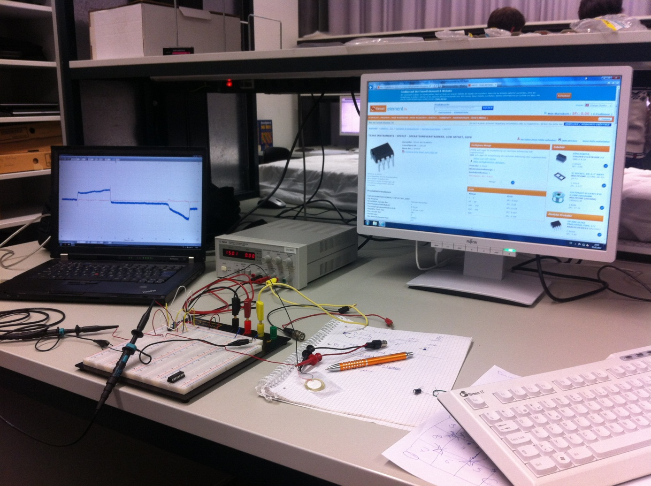

Abbildung : Der Laborplatz des Dancepads-Projektes im 6.003